河南大学2023年度“生物科学明德计划”实验班
招生简介
一、“生物科学明德计划”实验班的学科专业介绍
本专业单独开班，采用独立的培养方案。重视英语能力、科研素养、自主学习和团队协作能力的提升。通过掌握研究、分析与融会贯通生物学科的核心内容，加速知识转化的进程，培养具有宽广的知识结构和敏锐的分析能力，并拥有国际化视野，创新性思维的生物科学复合型人才。本专业基本学制4年，授予理学学士学位。
二、招生计划
生物科学明德计划招收学生不超过25名。
三、学生报名条件
1．我校普通本科录取的2021级、2022级高考理科生；
2．对申报专业有浓厚的学习与研究兴趣；
3．入学以来成绩整体优秀，考试课程无不及格门次；
4．思想进步，品行端正，遵纪守法，入校以来没有受过任何处分。
四、选拔程序
本届实验班选拔招生工作采用学生报名，资格审查及初步筛选，综合素质面试，录取公示四个环节组成，其中学生报名、资格审核等环节依托纸质版与电子版申请材料报名。
1.学生报名（6月5日-6日）
学生可登录网站（http://bio.henu.edu.cn/index/home/tongzhi.htm）查看相关信息并下载相关资料，有意向且符合报名基本条件的学生须按按提交材料清单如实填写。经本人所在学院审核盖章后，于6月6日17:00前送至生命科学学院A410办公室田宝良老师处，联系电话：13121826459，并现场填写个人生活状况调查表。
注：学生应根据自身意向，在“明德计划”实验班或“卓越计划”实验班中限选一个符合报名基本条件的学科专业，请勿兼报。
提交材料清单（一式两份）：（1）《2023年度河南大学“明德计划”实验班报名表》（详见附件1）；（2）本人入学以来《学生成绩单（原始）》和高考成绩单；（3）学生自我介绍（不超过500字）；（4）可以证明自己的学科特长、学科兴趣和能力的有关支撑材料。
2.资格审查（6月7日-9日）
河南大学生命科学学院成立生物科学明德计划选拔工作组，审核学生提交材料，确定面试名单。
3.综合素质测试（6月10日-11日）
河南大学生命科学学院成立生物科学明德计划选拔工作组，工作组在审核学生有关材料的基础上，采用现场面试方式，进行综合素质测评。
学生综合成绩=综合素质测试×70%＋入学以来学业平均成绩×20%+高考英语成绩×10%
4.公示环节（6月12日-14日）
拟录取学生名单将予以网上公示，公示期间，有异议者请以书面形式报送教务处教研科（金明校区行政楼教务处336室）。公示结束无异议后，学生学籍转入2022级生物科学明德班。
四、录取原则
1.对生物学科有浓厚兴趣；2.英语基础良好，听说能力较强，英语CET≥425分的同学享有优先权；3.思路清晰，表达流畅，团队合作意识强；4.具有良好的心理素质，抗压能力强；5.有出国深造的计划，家长大力支持。
五、本通知若与学校通知有违，以学校通知为准。
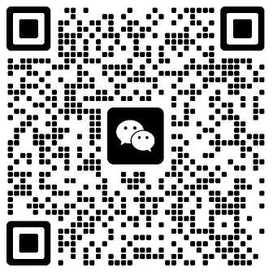
附：招生信息通知群

河南大学生命科学学院
2023年5月31日

